Havasi ötödik az Európa-bajnokságon

Győzelemmel felérő ötödik hely.
Havasi Joci a 60 köbcentis mezőny Stary Kisielin-i Európa-bajnokságán állt rajthoz a hét végén, s különös események résztvevőjévé vált. Majd' 70 tagú mezőny sorakozott fel a viadalon, Európa minden országából – hazánkat azonban egyedül a Felix Promotion magyar pilótája képviselte.

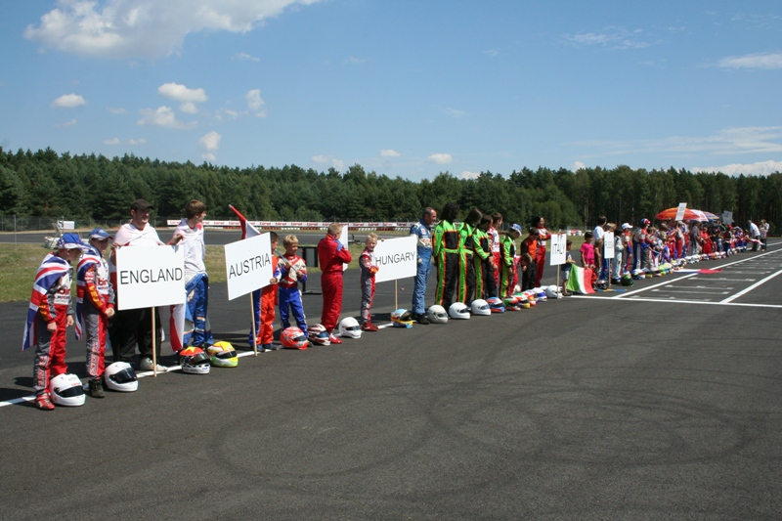

A csütörtöki tréningek során folyamatosan a legjobb háromban volt a magyar fiú, sőt, pénteken megfutotta a leggyorsabb kört is, szombaton reggel, a bemelegítésen azonban gondok akadtak a motorral – megint aktivizálta magát a technika ördöge –, amit Joci szerelője, Tóth Krisztián igyekezett a lehető leghamarabb orvosolni.

Az elődöntőben hatodik lett, a középdöntőben pedig erről a helyről indulva a harmadik – innen várhatta (volna...) a döntő rajtját. Csakhogy a finálé előtt az első öt helyezettet mindig technikai ellenőrzésre viszik és darabjaira szedik a gokartokat.

Ezzel még nem is lett volna semmi gond, hiszen minden rendben volt, csakhogy a technikai ellenőrök azt mondták, nem megfelelő az üzemanyag. Hiába mondta az ugyancsak ellenőrzött lengyel pilóta, hogy együtt tankoltak, ugyanott és ugyanazt, a technikai ellenőrök hajthatatlanok voltak, s Jocit a 20. pozícióba sorolták vissza.

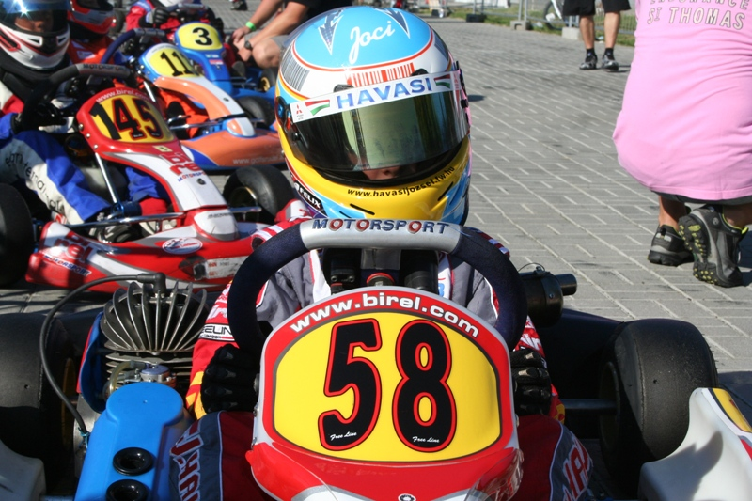

Na ez volt csak a kihívás!
A csapat persze eléggé elkeseredett, hiszen ahelyett, hogy a dobogóért küzdött volna, a kis Havasinak át kellett verekednie magát a komplett mezőnyön, vagyis nagyjából a tizedik hely lett volna számára reális.

Ő azonban ezúttal is fittyet hányt a realitásnak. A rajt előtt azt mondta: „Ha már így alakult, mindent megteszek, minden kockázatot bevállalok. A motorom jó, minden hiba megszűnt, s van huszonhárom köröm, hogy felzárkózzak...”
Ennek jegyében kezdődött a 23 körös finálé.

Havasi fantasztikus rajtot vett, minden körben hatalmas csatákat vívott meg és folyamatosan előzgetett, úgyhogy a végére az ötödik helyre sikerült felzárkóznia. Remek versenye volt, csak reálisan a mezőnynek nem ebben a részében kellett volna vitézkednie, hiszen fantasztikusan gyors volt.

A versenyt mindenesetre nagyon élvezte, s a végén sem volt elkenődve, hiszen gyönyörű kupát kapott az ötödik helyért.



